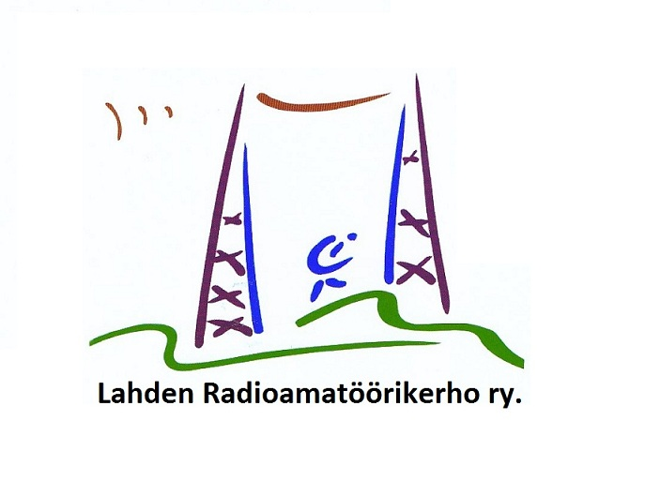
HAKEMUS

31.12.2015

Mikko Manninen, OH3AC
Radiomäentien 34
15100 LAHTI

Isännöitsijä Raija Syvänen
Kiinteistöisännöintiyhtiö Lahti
Aleksanterinkatu 34
15100 LAHTI

HAKEMUS RADIOAMATÖÖRIANTENNIN ASENTAMISEKSI

Mitä on radioamatööritoiminta?

Harrastan radioamatööritoimintaa ja radiolupani tunnus on ”OH3AC”

Radioamatööritoiminta on luvanvaraista toimintaa. Luvan saamiseksi tulee suorittaa Viestintävirastolle tutkinto. Tutkinto edellyttää asianomaisten lakien ja määräysten tuntemista sekä sähköopin ja elektroniikan ja niihin liittyvien turvallisuusmääräysten tuntemista. Radioamatööritoimintaa valvoo Suomessa Viestintävirasto.

Radioamatööritoiminta on radioyhteyksien pitämistä radioaalloilla muihin radioamatööreihin ympäri maailmaa.

Radioamatööritoimintaa voi käytännössä harrastaa vain mikäli käytössä on ulkoantenni.

Hakemus
Haen taloyhtiömme hallituksella lupaa asentaa radioamatööriantenni talomme katolle.

Olen valmis tulemaan taloyhtiömme hallituksen kokoukseen kertomaan lisää radioamatööritoiminnasta.

Mikäli hallitus suhtautuu myönteisesti hakemukseeni, ehdotan että minun ja taloyhtiön välillä solmitaan sopimus antennin asentamisesta. Tämän hakemuksen liitteenä on luonnos sopimuksesta. Voin myös tarvittaessa toimittaa luonnoksen antennista.

Ystävällisin terveisin

Mikko Manninen, OH3AC

Puh. 0400-509999
Sähköposti: oh3ac@oh3ac.fi

Liite: Luonnos antennisopimukseksi

